# Komunikace s Arduinem přes Android

## Adam Zaydlar

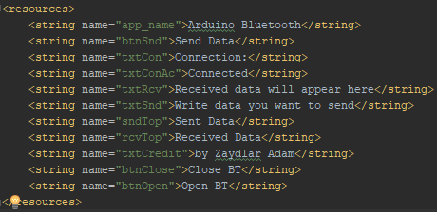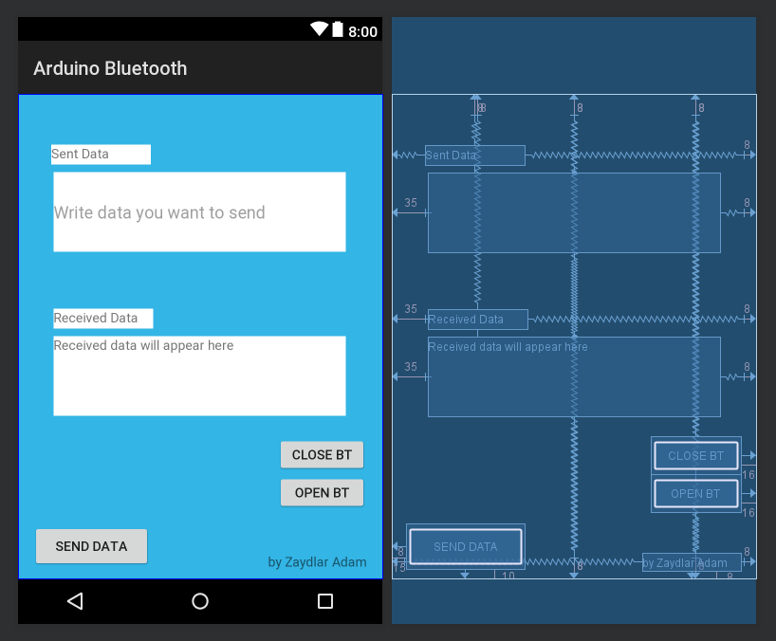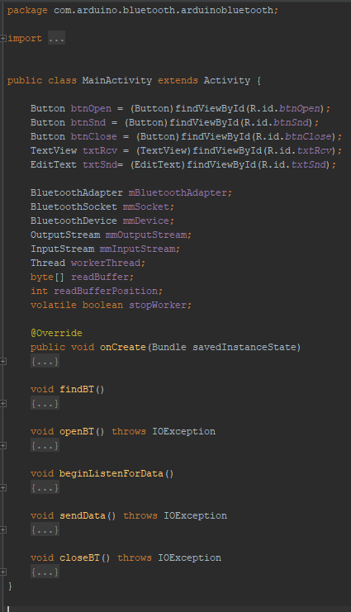

1. Pomocí tlačítka „Open BT“ se uživatel připojí na Bluetooth
2. Do pole „Write data you want to send“ napíše data které chce poslat
3. Poté stiskne tlačítko „Send Data“ pro odeslání dat
4. Data se při správném postupu vypíší do pole „Received data will appear here“
5. Pomocí tlačítka „Close BT“ se uživatel odpojí od Bluetooth

Hlavní kód

Kód vyhledávače Bluetooth

Kód tlačítka Open BT

Kód pro odeslání dat

Kód tlačítka Send Data pro odeslání dat

Kód tlačítka Close BT

Postup práce:

1. V Android Studio jsem navrhl základní rozložení aplikace
2. Napsal jsem v javě kód pro odesílání dat s Arduinem Uno přes bluetooth
3. Vylepšil jsem design aplikace
4. Ověřil jsem bugy v kódu
5. Otestoval jsem aplikaci na Arduinu Uno s Bluetooth modulem